***EMOTIONAL FREEDOM TECHNIQUE***

**UNTUK MENCEGAH PREEKLAMPSIA:**

# LITERATURE REVIEW



**SKRIPSI**

Untuk Memenuhi Salah Satu Syarat Memperoleh Gelar Sarjana Kebidanan

**Oleh :**

**Anila Iliani**

**NIM : 11194861911028**

**PROGRAM STUDI SARJANA KEBIDANAN  
FAKULTAS KESEHATAN**

**UNIVERSITAS SARI MULIA**

**BANJARMASIN**

**2020**

# HALAMAN PERSETUJUAN KOMISI PEMBIMBING

*EMOTIONAL FREEDOM TECHNIQUE*

UNTUK MENCEGAH PREEKLAMPSIA:

*LITERATURE REVIEW*

**SKRIPSI**

Oleh

Anila iliani

NIM: 11194861911028

Telah Disetujui Untuk Diajukan dalam Ujian Skripsi

Pada Tanggal 14 Desember 2020

**Pembimbing I Pembimbing II**

**Sismeri Dona, M. Keb Dwi Rahmawati, SST., M. Kes**

**NIK 1166012015074 NIK 1166012012049**

# PERNYATAAN KEASLIAN TULISAN

Saya yeng bertanda tangan dibawah ini menyatakan dengan sebenarnya bahwa Literatur Review yang saya tulis merupakan hasil karya penulis saya bersama arahan dosen pembimbing dan belum pernah dipublikasikan dalam bentuk apapun. Acuan pustaka yang tertuang dalam Literatur Review ini adalah benar dan dapat di pertanggungjawabkan dan tertuang dalam Daftar Pustaka.

Apabila dikemudian hari terbukti atau dapat dibuktikan dengan Literatur Reviewini hasil jiplakan, maka saya bersedia menerima sanksi atas perbuatan tersebut. Demikian pernyataan keaslian tulisan ini dibuat dengan sebenarnya.

|  |  |
| --- | --- |
|  | Banjarmasin, Desember 2020  Yang membuat pernyataan,  Anila Iliani  11194861911028 |

**ABSTRAK**

ANILA ILIANI. Literatur Review: *Emotional Freedom Technique* Untuk Mencegah Preeklampsia. Dibimbing oleh SISMERI DONA dan DWI RAHMAWATI.

**Latar Belakang:** *Emotional Freedom Technique* adalah Teknik pemberdayaaan diri dan penyelarasan sistem energi tubuh untuk mengatasi masalah fisik dan psikologis, dimana pada kehamilan terjadi perubahan baik fisik maupun psikologis.

**Tujuan:** Studi Literatur ini bertujuan untuk menelaah artikel yang berhubungan dengan Emotional Freedom Technique Untuk Mencegah Preeklampsia.

**Metode:** Penelitian ini menggunakan pendekatan studi literatur dengan menggunakan beberapa sumber yang dipilih berdasarkan kriteria yang telah ditetapkan, peneliti.

**Hasil:** Metode *EFT* dan *SEFT* efektif dalam menurunkan kadar kortisol, dimana peran kortisol sangat mempengaruhi dalam menurunkan tekanan darah, peredaran darah, frekuensi detak jantung. Stress sebagai salah satu respon pemicu peningkatan kortisol dalam tubuh, hal ini juga terjadi pada tekanan darah ibu preeklampsia.

**Simpulan:** *EFT* dan *SEFT* berpengaruh terhadap penurunan kadar kortisol sehingga tekanan darah menurun yang terjadi pada ibu dengan preeklamsia.

**Kata Kunci**: *Emotional Freedom Technique,* Hipertensi*,* Preeklampsia*.*

***ABSTRAC***

ANILA ILIANI. Literature Review: *Emotional Freedom Technique To Prevent Preeclampsia*. Supervised by SISMERI DONA and DWI RAHMAWATI.

**Background:** Emotional Freedom Technique is a technique of self-empowerment and alignment of the body's energy system to overcome physical and psychological problems, in which pregnancy changes both physically and psychologically.

**Aims:** This literature study aims to examine articles related to Emotional Freedom Technique for Preventing Preeclampsia.

**Methods:** This study used a literature study approach using several sources selected based on predetermined criteria, by the researcher.

**Results:** The EFT and SEFT methods are effective in reducing cortisol levels, where the role of cortisol is very influential in reducing blood pressure, blood circulation, and heart rate. Stress as a trigger response to increase cortisol in the body, this also occurs in the blood pressure of preeclamptic mothers.

**Conclusion:** EFT and SEFT have an effect on decreasing cortisol levels so that blood pressure decreases which occurs in mothers with preeclampsia.

**Keywords:** Emotional Freedom Technique, Hypertension, Preeclampsia.

# KATA PENGANTAR

*Alhamdulillah*, puji syukur kehadirat Allah SWT yang telah melimpahkan nikmat, karunia dan petunjuk-Nya yang tiada terkira sehingga penulis dapat merasakan indahnya beriman islam dan menyelesaikan penulisan tugas akhir dalam bentuk Skripsi.

Setelah mengalami berbagai rintangan, halangan dan cobaan, serta pasang surutnya semangat yang penulis hadapi, akhirnya telah sampai pada tahapan akhir penyusunan Skripsi yang merupakan salah satu syarat kelulusan untuk mencapai Sarjana Kebidanan pada Program Studi Sarjana Kebidanan Fakultas Kesehatan Universitas Sari Mulia.

Pada penyusunan dan penyelesaian Skripsi ini, penulis banyak mendapat bantuan, bimbingan dan motivasi dari berbagai pihak, maka dengan penuh kerendahan hati, penulis mengucapkan terima kasih kepada :

1. Dr. RR. Dwi Sogi Sri Redjeki, S.KG.,M.Pd selaku Ketua Yayasan Indah Banjarmasin.
2. dr. H. R. Soedarto WW, Sp.OG selaku Rektor Universitas Sari Mulia.
3. Anggrita Sari, S.Si.T., M.Pd., M.Kes selaku Wakil Rektor I Bidang Akademik dan Kemahasiswaan.
4. Hariadi Widodo, S.Ked.,MPH selaku Wakil Rektor II Bidang Keuangan dan Sistem Informasi.
5. Dr. Ir. Agustinus Hermino Superma Putera, M.Pd selaku Wakil Rektor III Bidang Sumber Daya Manusia dan Kemitraan.
6. Dini Rahmayani, S.Kep.,Ns.,MPH selaku Ketua LPPM.
7. H. Ali Rakhman Hakim, M. Farm., Apt selaku Dekan Fakultas Kesehatan Universitas Sari Mulia.
8. Ika Mardiatul Ulfa, SST., M.Kes selaku Ketua Jurusan Kebidanan Universitas Sari Mulia.
9. Sismeri Dona, M. Keb selaku pembimbing I yang senantiasa memberikan masukan dan bimbingan dalam penyusunan dan perbaikan penulisan Skripsi ini.
10. Dwi Rahmawati, SST., M. Kes selaku pembimbing II yang telah memberikan arahan, bimbingan dan dukungan.
11. Meldawati, S.ST.,M.Keb selaku Penguji Utama yang telah memberikan masukan dan membimbing dalam penyusunan dan perbaikan penulisan Skripsi ini.
12. Kedua orang tua dan segenap keluarga yang selalu memberikan doa dan pengertian selama penulis menjalani perkuliahan dan akhirnya bisa sampai menyelesaikan penulisan Skripsiini.
13. Teman-teman seperjuangan yang tidak dapat disebutkan satu per satu yang telah bersedia untuk berdiskusi dan saling memberikan motivasi.

Semoga kebaikan Bapak dan Ibu serta teman-teman berikan mendapatkan ridho dari Allah SWT. Penulis menyadari bahwa dalam pembuatan dan penulisan Skripsi ini memiliki banyak kekurangan sehingga dengan segala kerendahan hati penulis mengharapkan saran dan kritik yang membangun demi kesempurnaan. Semoga penelitian yang dituangkan dalam bentuk Skripsi ini dapat memberikan manfaat bagi pembaca dan dunia pendidikan. Amin

Banjarmasin, Desember 2020

Penulis

# DAFTAR ISI

Halaman

HALAMAN SAMPUL i

HALAMAN PERSETUJUAN KOMISI PEMBIMBING ii

PERNYATAAN KEASLIAN TULISAN iii

KATA PENGANTAR vi

DAFTAR ISI viii

DAFTAR TABEL ix

DAFTAR GAMBAR x

DAFTAR LAMPIRAN xi

BAB I PENDAHULUAN 1

A. Latar Belakang Masalah 1

B. Rumusan Masalah 3

C. Tujuan Penelitian 3

D. Manfaat Penelitian 4

BAB II TINJAUAN PUSTAKA 5

A. Landasan Teori 5

BAB III METODE PENELITIAN 17

A. Rancangan Strategi Pencarian Literatur Review 17

B. Kriteria Literatur Riview 17

C. Tahapan Literatur Review 18

D. Peta Literatur Review 19

BAB IV HASIL KAJIAN LITERATUR DAN PEMBAHASAN 20

A. Hasil Kajian Literatur Review 20

B. Pembahasan 24

C. Keterbatasan 28

BAB V SIMPULAN DAN REKOMENDASI 29

A. Simpulan 29

B. Rekomendasi 29

LAMPIRAN – LAMPIRAN

DAFTAR RIWAYAT HIDUP

# DAFTAR TABEL

Tabel Halaman

4.1 Tabel Hasil Analisis Review……………………………………………… 21

# DAFTAR GAMBAR

Gambar Halaman

3.1 Tahapan Literatur Review………………………………………………. 18

3.2 Peta Literatur Review…………………………………………………… 19

# DAFTAR LAMPIRAN

Lampiran

Lampiran 1 Rencana Jadwal Penelitian

Lampiran 2 Formulir Judul Penelitian

Lampiran 3 Lembar Konsultasi Pembimbing 1

Lampiran 4 Lembar Konsultasi Pembimbing 2

Lampiran 5 Surat Permohonan Studi Penelitian

Lampiran 6 Daftar Riwayat Hidup

# BAB I PENDAHULUAN

## Latar Belakang Masalah

Preeklampsia merupakan kondisi spesifik pada kehamilan yang ditandai dengan adanya disfungsi plasenta dan respon maternal terhadap adanya inflamasi sistemik dengan aktivasi endotel dan koagulasi. Preeklampsia merupakan masalah yang serius dan memiliki tingkat kompleksitas yang tinggi. Besarnya masalah ini bukan hanya karena preeklampsia berdampak pada ibu saat hamil dan melahirkan, namun juga menimbulkan masalah pasca persalinan akibat disfungsi endotel di berbagai organ, seperti risiko penyakit kardio metabolik dan komplikasi lainnya.

Kematian ibu 94 % terjadi dinegara berkembang, pada tahun 2017 rasio kematian ibu sekitar 295 per 100.000 kelahiran hidup di Negara – Negara berkembang. Dari masalah kematian ibu yang tinggi, negara – negara tersebut melalui World Health Organization berusaha untuk menurunkan angka kematian tersebut, dan setiap hari ada sekitar 830 ibu meninggal saat kehamilan dan masa persalinan. (World Health Organization, 2019)

Insiden preeklamsia di seluruh dunia yaitu antara 3% hingga 14% dari seluruh kehamilan. Belum ada bukti yang menyatakan adanya perubahan terhadap jumlah tersebut setidaknya dalam sepuluh tahun terakhir. Preeklampsia merupakan penyebab utama morbiditas dan mortalitas maternal di daerah berkembang, serta menyebabkan peningkatan hingga 5 kali mortalitas perinatal. Di dunia, 50.000 – 70.000 wanita meninggal tiap tahunnya akibat preeklampsia dan eklampsia. WHO (*World Health Organization*) memperkirakan kasus preeklampsi tujuh kali lebih tinggi di negara berkembang dari pada di negara maju. Rendahnya prevalensi di negara maju berkisar antara 1,3%-6% dibandingkan yang terjadi di negara berkembang yaitu 1,8%-18% menunjukkan ada sisi dari preeklampsi mampu kita cegah dalam manajemen pelayanan kesehatan (Noerpramana, 2013)

Angka Kematian Ibu Di Provinsi Kalimantan Selatan pada tahun 2018 tercatat sebanyak 79 per 100.000 KH dan pada tahun 2019 tercatat sebanyak 63 kematian per 100.000 KH. Penyebab Kematian Ibu Di Provinsi Kalimantan Selatan akibat perdaran (28,6%), hipertensi (28,6%), infeksi (6,3%), gangguan system peredaran darah (1,6%), gangguan metabolisme (8%), lain-lain (27%) (Kementrian Kesehatan RI, 2019)

Preeklampsia adalah peristiwa timbulnya hipertensi disertai dengan proteinuria akibat kehamilan, setelah usia kehamilan 20 minggu atau segera setelah persalinan(Wafda, 2019). Tanda gejala Preeklamsia antara lain berat badan berlebih, edema, bengkak pada muka, tangan dan kaki, hipertensi, proteinuria, akotoma, gangguan penglihatan, nyeri epigastrium, sakit kepala yang hebat yang dapat menimbulkan kecemasan sehingga dapat diatasi dengan metode *Emotional Freedom Technique.*

*Emotional Freedom Technique* adalah teknik pemberdayaan diri dan penyelarasan sistem energi tubuh untuk mengatasi masalah fisik (seperti sakit kepala berkepanjangan, nyeri punggung, alergi, asma, heart arythmia, mudah letih, dan perokok) dan emosional (trauma, depresi, phobia, stres, sulit tidur, bosan, malas, gugup, cemas, tidak percaya diri, dan lainnya. *EFT* merupakan penggabungan antara sisi spiritualitas (melalui keyakinan, doa dan keikhlasan) dan energy psychology.

Pada penelitian yang dilakukan oleh Chuka Mike, 2017 Adanya hubungan yang kuat antara reaktivitas emosional dengan kejadian peningkatan tekanan darah (Ifeagwazi et al., 2018). Dari data tersebut maka penulis tertarik untuk melakukan Literatur Review tentang *Emotional Freedom Technique* Untuk Mencegah Preeklampsia.

## Rumusan Masalah

Berdasarkan Latar Belakang tersebut, maka Rumusan Masalah Pada Literatur Review ini adalah “Apakah *Emotional Freedom Technique* Dapat Mencegah Preeklampsia”

## Tujuan Penelitian

1. Tujuan Umum

Menelaah kajian-kajian teori dari artikel tentang *Emotional Freedom Technique* dalam mencegah Preeklampsia.

1. Tujuan Khusus
2. Menelaah kajian-kajian teori dari artikel tentang *Emotional Freedom Technique.*
3. Menelaah kajian-kajian teori dari artikel-artikel yang berhubungan dengan Preeklampsia.
4. Menelaah kajian-kajian teori dari artikel yang berhubungan dengan *Emotional Freedom Technique* Untuk Mencegah Preeklampsia.

## Manfaat Penelitian

1. Bagi Pendidikan Kebidanan

Literatur Review dengan *Emotional Freedom Technique* ini diharapkan dapat menjadi sumber referensi dalam mencegah kejadian Preeklampsia.

1. Bagi Pelayanan Kesehatan

Literatur Review dengan *Emotional Freedom Technique* ini diharapkan dapat sebagai bahan masukan para bidan untuk mencegah Preeklampsia.

1. Bagi Penulis

Literatur Reviewdengan *Emotional Freedom Technique* ini diharapkan dapat menambah pengetahuan penulis mengenai *Emotional Freedom Technique* dalam mencegah Preeklampsia.

1. Bagi Masyarakat

Literatur Review dengan *Emotional Freedom Technique* ini diharapkan dapat menambah wawasan tentang Pencegahan Preeklampsia dengan *Emotional Freedom Technique.*

# BAB II TINJAUAN PUSTAKA

## Landasan Teori

1. Preeklampsia
2. Pengertian

Preeklampsia adalah timbulnya hipertensi disertai dengan proteinuria pada umur kehamilan lebih dari 20 minggu atau segera seletah persalinan. Preeklamsia merupakan gangguan multisystem pada kehamilan yang dikarakteristikan disfungsi endothelial, peningkatan tekanan darah karena vasokontriksi, proteinuria akibat kegagalan glomerulus dan odema akibat peningkatan permeabilitas vascular (Fauziah, 2012)

Preeklampsia adalah kondisi hipertensi yang didapatkan pada usia kehamilan di atas 20 minggu dimana tekanan darah ≥140/90 mm Hg pada dua kali pengukuran dengan jeda waktu 4 jam, atau tekanan darah ≥160/110 mm Hg (ACOG, 2019)

1. Etiologi

Penyebab preeklampsia secara pasti belum diketahui, namun terdapat beberapa teori mengenai terjadinya disfungsi endotel 1 yang dapat mengurangi sintesis antikoagulan endogen, dan meningkatkan resstensi perifer kemudian terjadi penurunan aliran darah ke ginjal sehingga terjadinya preeklampsia (LaMarca, 2012)

1. Patofisiologi

Pada Preeklampsia terjadi spasme pembuluh darah disertai dengan retensi garam dan air. Pada biopsi ginjal ditemukan spasme hebat arteriola glomerulus. Pada beberapa kasus, lument arteriola sedemikian sempitnya sehingga hanya dapat dilalui oleh satu sel darah merah. Jadi jika semua arteriola dalam tubuh mengalami spasme, maka tekanan darah akan naik, sebagai usaha untuk mengatasi kenaikan tekanan darah perifer agar oksigenasi jaringan dapat tercukupi. Sedankan kenaikan berat badan dan edema yang disebabkan oleh penimbunan air yang berlebihan dalam ruangan intertisial dikarenakan retensi air dan garam.

Salah satu teori berkaitan dengan patofisiologi preeklampsia adalah stres oksidatif. Stres oksidatif adalah keadaan ketidak seimbangan jumlah oksidan dengan antioksidan, yang berpotensi menyebabkan kerusakan sel atau jaringan (Subandrate et al., 2017)

1. Epidemiologi

Menurut Robson dan Jason terdapat sekitar 10% ibu yang mengalami hipertensi akibat kehamilan; diantaranya 3-4 % mengalami Preeklampsia, 5% mengalami hipertensi dan 1-2 % hipertensi kronik (2012).

1. Tanda gejala
2. Hipertensi merupakan kelainan mendasar pada preeklampsia adalah vasopasme arteriol sehingga tidaklah mengejutkan bahwa ada tanda yang paling dapat diandalkan adalah peningkatan tekanan darah.
3. Penambahan Berat Badan, peningkatan berat badan secara mendadak mungkin mendahului timbulnya preeklampsia. Pertambahan berat badan berlebihan pada sebagian perempuan merupakan tanda awal, peningkatan berat sekitar 1 pon (0,5 kg) per minggu adalah normal tetapi jika pada satu minggu tertentu atau 6 pon (3 kg) dalam sebulan, harus dicurigai kemungkinan timbulnya preeklamsia. Karakteristik preeklamsia adalah peningkatan berat badan yang mendadak bukan pengukuran yang tersebar merata selama gestasi. Peningkatan berat yang berlebihan dan men dadak hamper selalu disebabkan oleh retensi cairan yang abnormal dan timbul biasanya sebelum tanda tanda edema terlihat, biasanya pembengkakan kelopak mata atau jari.
4. Nyeri Kepala, nyeri kepala jarang terjadi pada kasus yang ringan tetapi sering pada kasus yang parah. Nyeri kepala umumnya terletak di frontal dan kadang-kadang di oksipital, dan risisten terhadap pemberian analgesic biasa. Pada perempuan yang mengalami eklampsia nyeri kepala hampir selalu mendahului kejang yang pertama.
5. Nyeri abdomen, nyeri epigastrum atau kuadran kanan atas sering merupakan gejala preeklampsia berat dan dapat mengindikasikan bahwa akan segera terjadi kejang. Keluhan ini mungkin disebabkan oleh peregangan kapsul hati karena edema dan perdarahan.
6. Gangguan Penglihatan, berbagai gangguan penglihatan, mulai dari kekaburan penglihatn ringan sampai scotoma hingga kebutaan parsial atau total, dapat menyertai preeklampsia. Kelainan ini terjadi akibat pasopasme, iskemia dan sebagian perdarahan petekial di dalam korteks oksipitalis. Pada sebagian perempuan gejala-gejala penglihatan terjadi akibat spasme arteriol retina, iskemia dan edema, pada kasus yang jarang ablasio retina.
7. Temuan Laboratorium, derajat proteinuria sangat berbeda-beda pada preeklampsia, tidak saja dari satu kasus ke kasus lain tetapi juga dari jam pada perempuan yang sama. Dari bentuk yang paling parah proteinuria biasanya mudah diketahui dan mungkin mencapai 10gr/24 jam. Proteinuria hamper selalu timbul setelah hipertensi dan biasanya lebih belakangan dari pada penambahan berat badan yang berlebihan (Cuningham.F.Gary, 2014)
8. Stres emosi menyebabkan peningkatan pelepasan corticotropic-releasing hormone (CRH) oleh hipotalamus, yang kemudian menyebabkan peningkatan kortisol. Efek kortisol adalah mempersiapkan tubuh utuk berespon terhadap semua stresor dengan meningkatkan respon simpatis, termasuk respon yang ditunjukan untuk meningkatkan curah jantung dan mempertahankan tekanan darah. Pada wanita dengan preeklampsia/eklampsia, tidak terjadi penurunan sensitivitas terhadap vasopeptida-vasopeptida tersebut, sehingga peningkatan besar volume darah langsung meningkatkan curah jantung dan tekanan darah (Harumi, 2019)
9. Faktor Risiko

Menurut Maternity (2016) ada perbedaan faktor risiko dari preeklampsia yaitu: 1) Primigravida; 2) Riwayat keluarga dengan preeklamsia atau eklamsia; 3) preeklamsia pada kehamilan sebelumnya; 4) ibu hamil dengan usia kurang dari 20 tahun atau lebih dari 35 tahun; 5) wanita dengan gangguan fungsi organ (diabetes melitus, penyakit ginjal, migraine, dan tekanan darah tinggi); dan 6) kehamilan dengan gameli.

1. Pencegahan

Menurut Maternity, dkk (2016) pencegahan yang dapat dilakukan untuk mencegah terjadinya preeklampsia yaitu:

1. Pemeriksaan antenatal teratur dan bermutu serta teliti, mengenal pengobatan yang adekuat supaya penyakit tidak menjadi lebih berat.
2. Harus selalu waspada terhadap kemungkinan terjadinya preeklampsia kalau ada faktor-faktor predisposisi (Maternity, D Yantina, 2016)
3. Melakukan penanganan sesuai dengan tanda dan gejala seperti hipertensi, nyeri kepala dan kontrol emosional dengan *Emotional Freedom Technique.*
4. Penatalaksanaan
5. Perawatan aktif

Sedapat mugkin sebelum dilakukan perawatan aktif setiap penderita dilakukan pemeriksaan fetal assement (NST dan USG). Indikasi: Ibu, usia kehamilan 37 minggu atau lebih, adanya tanda – tanda atau gejala inpending eklamsia, kegagalan teori konservatif yaitu setelah 6 jam pengobatan medikamentosa terjadi kenaikan darah atau setelah 24 jam terapi medikamentosa tidak ada perbaikan; Janin, hasil fetal assement jelek (NST dan USG), adanya “HELLP syndrome” (Hemolisis dan peningkatan fungsi hepar, trombositipenia).

Pengobatan medikamentosa yaitu : Segera masuk rumah sakit, tirah baring miring kesatu sisi (sebaiknya kiri), TTV setiap 30 menit, refles patella tiap jam, pasang infuse dextrose 5% setiap 1 liter diselingi dengan infuse RL (60-120 cc/jam) 500 cc, diet cukup protein rendah, karbohidrat, lemak, dan garam, pemberian obat anti kejang (Diazepam 20 mg IV dilanjutkan dengan 40mg dalam dextrose 10% selama 4-6 jam atau MgSO4 40% 5 gram IV pelan-pelan dilanjutkan 5 gram dalam RL 500cc untuk 6 jam): diuretic furosemid kongestif atau edema anasarca, dan edema paru, bila tekanan darah 180/110 mmHg dapat diberikan katepras ½ - 1 ampul IM dan diulang tiap 4 jam atau Alfametildopa 3 x 250 mg dan Nifedipin sublingual 5 – 10 mg.

Pengobatan Obstetrik, terminasi kehamilan yang belum inpartu lakukan induksi persalinan dengan oksitosin, seksio sesaria bila fetal assement jelek, 12 jam setelah diberikan oksitosin belum masuk fase aktif dan primigravida.

Terminasi kehamilan sudah inpartu, 6 jam belum masuk fase aktif maka dilakukan seksio sesaria, bila nasuk fase aktif amnitomi dan dalam 6 jamtidak terjadi pembukaan lengkap maka dilakukan seksio sesaria, pada persalinan pervaginam maka kala II diselesaikan dengan partus buatan, amniotomy, dari tetesan oksitosin dilakukan sekurang-kurangnya 3 menit setelah pemberian terapi medikamentosa, pada kehamilan 32 minggu atau kurang bila terjadi keadaan memungkinkan terminasi ditunda 2 kali 24 jam untuk memberikan kortikostreroid.

1. Perawatan Konervatif

Indikasi bila kehamilan preterm kurang dari 37 minggu tanpa disertai tanda-tanda inpending eklamsia dengan keadaan janin baik. Terapi medikamentosa berikan MgSO4 diberikan secara IM 4 gr pada bokong kanan dan 4 gr pada bokong kiri.

Pengobatan obsetri selama konservatif observative dan evaluasi sama seperti perawatan aktif hanya disini tidak dilakukan terminasi, MgSO4 dihentikan bila ibu sudah memiliki tanda – tanda preeklamsia ringan selambat-lambatnya dalam 24 jam, bila tidak ada perbaikan lakukan terminasi, Penderita dipulangkan bila penderita kembali ke gejala-gejala preeklamsia ringan dan telah dirawat selama 3 hari.

2*. Emotional Freedom Technique (EFT)*

* 1. Pengertian *Emotional Freedom Technique*

*Emotional Freedom Technique* (Teknik Pembebasan Emosi) adalah model terapi energi psikologis yang dikembangkan oleh Gary Craig pada tahun 1990 dengan menggabungkan ilmu akupuntur dan *Mind Body* *Medicine* (Akmal Sutja, 2018) .

Akupuntur menurut Kementerian Kesehatan RI (2011) adalah suatu cara pengobatan dengan perangsangan titik-titik tertentu dipermukaan tubuh untuk menyembuhkan suatu penyakit, baik secara tersendiri maupun sebagai penunjang terhadap cara pengobatan lain.

*Mind Body Medicine* adalah bagaimana aktivitas mental (misalnya kepercayaan atau belief) mempengaruhi kesehatan dan bagaimana menggunakan intervensi mental dan dapat mengubah konten dari aktivitas-aktivitas mental ini, baik dengan mengurangi stres atau mempengaruhi emosi untuk meningkatkan kualitas kesehatan (Gunawan, 2016)

*EFT* adalah sebuah terapi psikologi praktis yang dapat menangani banyak penyakit, baik itu penyakit fisik dan penyakit psikologis (masalah pikiran dan perasaan). Bedanya, kalau akupuntur menggunakan jarum untuk menstimulasi titik-titik energi yang tersebar di jalur meridian, sedangkan *EFT* menggunakan jari untuk mengetuk titik-titik energi ini dengan jumlah ketukan dan urutan tertentu (Tarsha et al., 2020)

* 1. Tujuan *Emotional Freedom Technique*

*EFT* bertujuan untuk membebaskan individu dari semua emosi negatif yang bertahan pada dirinya yang menjadi penyebab munculnya masalah emosi dan fisiknya dengan harapan supaya terciptan ruang yang memungkinkan untuk menemukan kebahagian dan kenyamanan hidupnya serta memperbaiki keseimbangan system tubuh (Akmal Sutja, 2018)

* 1. Manfaat *Emotional Freedom Technique*

*Emotional freedom technique* sangat efektif dan efisien, kapan saja dan dimana saja, untuk tujuan kuratif, preventif, maupun promotif kesehatan. Tidak hanya itu masalah mental, emosional, social, ekonomi, dan spiritual, mampu diatasi dengan cepat dan efektif dengan aplikasi emotional freedom technique (Mardihusodo, 2012)

* 1. Persiapan *Emotional Freedom Technique*

1. Menyiapkan tempat yang nyaman untuk dilakukan terapi.
2. Mempersiapkan klien, membuat kontrak waktu dan tempat.
3. Menjelaskan tujuan terapi yang akan dilakukan.
4. Menjelaskan tahapan-tahapan pelaksanaan emotional freedom
   1. Pelaksanaan *Emotional Freedom Technique*
5. Langkah 1 set up

Ucapkan kalimat set up sesuai dengan masalah yang sedang dihadapi pasien dengan penuh perasaan sebanyak tiga kali, sambil mengetuk dengan dua ujung jari pada karate chop letaknya di samping telapak tangan atau menekan dada di bagian sore spot, yaitu di daerah sekitar dada atas yang jika ditekan terasa agak sakit. Contoh kalimat: Ya Tuhan, meskipun saya (jelaskan masalah pasien), saya ikhlas, saya pasrah padamu sepenuhnya. Ketukan dilakukan tujuh kali pada titik karate chop atau sore spot.

1. Langkah 2 tapping

Melakukan ketukan ringan tujuh kali pada 18 titik meridian tubuh. Dan diikuti dengan menyebutkan secara singkat permasalahan pasien pada saat melakukan ketukan. 18 titik meridian tubuh yaitu:

1. Kc = Karate chop letaknya disamping telapak tangan

bagian yang digunakan untuk mematahkan balok

saat karate.

1. Cr = Crown letaknya bagian atas kepala atau ubun-ubun.
2. Eb = Eye brow letaknya pada titik permulaan alis mata

dekat pangkal hidung.

1. Se = Side of the eye letaknya pada titik ujung mata.
2. Ue= Under the eye letaknya tepat di tulang bawah kelopak

mata.

1. Un = Under the nose letaknya dibawah hidung.
2. Ch = Chin letaknya diantara dagu dan bagian bawah bibir.
3. Cb = Collar bone letaknya ujung tempat bertemunya

tulang dada dan tulang rusuk.

1. Bn = Billow nipple letaknya dibawah puting susu pria atau

di perbatasan antara tulang dada dan payudara bagian

bawah.

1. Ua = Under the arm letaknya dibawah ketiak sejajar

dengan puting susu pria atau di perbatasan antara

tulang dada dan payudara bagian bawah.

1. Ih = Inside of hand letaknya dibagian dalam tangan yang

berbatasan dengan telapak tangan.

1. Oh = Outside of hand letaknya dibagian luar tangan yang

berbatasan dengan telapak tangan

1. Th = Thumb letaknya di ibu jari samping luar bagian

bawah kuku.

1. IF = Index finger letaknya di jari telunjuk samping luar

bagian bawah kuku (bagian yang menghadap ibu jari).

1. Mf = Middle finger letaknya di jari tengah samping luar

bagian bawah kuku (bagian yang menghadap ibu

jari).

1. Rf = Ring finger letaknya di jari manis samping luar bagian

bawah kuku (bagian yang menghadap ibu jari).

1. Bf = Baby finger letaknya di jari kelingking samping luar

bagian bawah kuku (bagian yang menghadap ibu

jari).

1. Gs = letaknya sisi pertemuan antara jari kelingking dan jari
2. Langkah 3 nine gamut prosedure

Titik gamut ada di punggung tangan, tepat diantara jari kelingking dan jari manis, terdapat sembilan gerakan tambahan saat mengetuk titik gamut, gerakan ini berfungsi untuk menyeimbangkan saraf. Saat melakukan ketukan pada titik gamut, lakukan gerakan tambahan nine gamut:

1. Bukalah mata selebar mungkin
2. Pejamkan mata mata sekuat mungkin
3. Gerakkan mata ke arah kanan bawah
4. Gerakkan mata ke arah kiri bawah
5. Putarlah bola mata searah jarum jam
6. Putarlah bola mata berlawanan jarum jam
7. Bergumam dengan berirama selama beberapa saat
8. Berhitung 1,2,3,4,5
9. Bergumam dengan berirama selama beberapa saat.
10. Langkah 4 putaran tapping

Ulangi putaran tapping pada 18 titik meridian tubuh sambil mengatakan permasalahan pasien. Lakukan tujuh kali ketukan pada titik meridian tubuh setelah itu diakhiri dengan tarik nafas Panjang (Mardihusodo, 2012)

1. Evaluasi

Mendokumentasikan dan melihat hasil dari terapi yang telah dilakukan.

# BAB III METODE PENELITIAN

## Rancangan Strategi Pencarian Literatur Review

Metode penelitian yang digunakan adalah literatur review. Metoda literatur review merupakan bentuk penelitian yang dilakukan melalui penelusuran dengan membaca berbagai sumber baik buku, jurnal, dan terbitan-terbitan lain yang berkaitan dengan topik penelitian, untuk menjawab isu atau permasalahan yang ada (Neuman, 2011)

Sumber Pencarian literatur dalam penulisan ini ditelusuri dengan menggunakan elektronik based yang terakreditasi / terindeks seperti Doaj, Google Scholar dan PubMed yang dilengkapi dengan DOI pada setiap Artikel. Dengan cara menggunakan kata kunci *Emotional Freedom Technique*, Hipertensi, Preeklampsia.

## Kriteria Literatur Riview

Adapun kriteria pemilihan *l*iteratur diantaranya:

1. Kriteria Inklusi
2. Meliputi tahun sumber literature jurnal yang diambil yaitu 5 tahun terakhir antara tahun 2016 sampai dengan 2020
3. Jurnal yang digunakan berbahasa Indonesia dan Bahasa Inggris.
4. Kesesuaian antara kata kunci dan hasil dari jurnal tersebut.
5. Jurnal dalam bentuk full text.
6. Jurnal bisa menjawab tujuan dari peneliti
7. Kriteria Ekslusi
8. Jurnal publikasi tidak dalam bentuk publikasi tidak asli seperti surat ke editor, abstrak saja dan buku.
9. Jurnal tidak berbentuk proposal

## Tahapan Literatur Review

Artikel yang relevan dengan penelitian ini (n=10)

n = jumlah artikel akhir

Penyaringan daftar referensi dari artikel yang akan diproses 5 tahun terakhir

Hasil pencarian yang tidak diproses kembali (n=5)

Hasil pencarian yang akan diproses kembali (n= 15 )

Relevansi Artikel (Artikel disaring kembali atas dengan melihat)

Keseluruhan isi teks

Hasil pencarian yang tidak diproses kembali (n=10 )

(n= )

Hasil pencarian yang akan diproses kembali (n=20)

YES

NO

Relevansi Artikel

Artikel disaring atas dasar judul, abstrak dan kata kunci

Hasil Pencarian (n=30)

n = adalah jumlah artikel relevan yang didapatkan pada awal pencarian



Pencarian Literatur

Basic Data : PubMed, Google Scholar, DOAJ

Gambar 3.1 Tahapan Literatur Review

## Peta Literatur Review

**Tekanan Darah / Hipertensi Pada Preeklampsi**

**Emosi, Kecemasan, Nyeri, Tekanan Darah**

(Lutfatul Latifah, *et al* 2019)

(Aryanti, *et al* 2019)

(Barkah Hidayatulloh,

*et al* 2018)

(Ros Endah, *et al* 2020)

(Anggita*, et al* 2020)

(Sholihul Huda, *et al*

2018)

**Kadar Kortisol**

(Donna Bact, *et al*

2019)

(Mardjan, *et al* 2018)

(Yuniarti, *et al 2016)*

(Roee Admon, *et al* 2020)

Gambar 3.2 Peta Literatur Review

((Donna Bact, *et al* 2019), (Mardjan, *et al* 2018)*,* (Yuniarti, *et al 2016),* (Roee Admon, *et al* 2020), (Lutfatul Latifah, *et al* 2019), (Aryanti, *et al* 2019), (Barkah Hidayatulloh, *et al* 2018), (Ros Endah, *et al* 2020), (Anggita*, et al* 2020), Sholihul Huda, *et al* 2018))

# BAB IV HASIL KAJIAN LITERATUR DAN PEMBAHASAN

1. Hasil Kajian Literatur Review

Proses pengumpulan literatur dilakukan dengan cara melakukan pencarian jurnal atau artikel melalui elektronik based sesuai dengan kriteria inklusi, dengan demikian didapatkan artikel yang terindeks seperti Google Scholar (n=8) DOAJ (n=1) PubMed (n= 1) dengan kata kunci *Emotional Freedom Technique,* Hipertensi, Preeklampsia dan yang dilakukan analisis literatur review sebanyak 10 jurnal :

**Tabel 4.1** Hasil Analisis Review

|  |  |  |  |  |
| --- | --- | --- | --- | --- |
| **Author**  **(Tahun)** | **Sumber**  **Artikel** | **Tujuan** | **Metode**  **Penelitian** | **Hasil/Temuan** |
| **Donna Bact, *et al* 2019** | Pub Med | The first focoses on information about the physiological effects of EFT is limited.  The second aim was to measure psychological symptoms. | Kuantitatif | Hasil temuan dengan EFT adanya penurunan nyeri kecemasan, penurunan gangguan stress pasca traumatik, rasa sakit dan terjadi peningkatan kebahagiaan, peningkatan system imunoglubulin A, perbaikan system peredaran darah, penurunan kadar kortisol 37%, penurunan tekanan darah sistol 6% dan diastole 8% sehingga memberikan efek kesehatan positif serta peningkatan kesejahteraan mental. |
| **Mardjan,**  ***et al* 2018** | DOAJ | Penelitian ini bertujuan untuk menilai efektifitas EFT dalam menurunkan kecemasan menghadapi persalinan. | Kuantitatif | 1. EFT dapat menurunkan 57% kecemasan pada ibu terhadap kesiapan dalam menghadapi persalinan 2. Metode EFT dapat menurunkan 43% kadar kortisol darah secara signifikan yang secara tidak langsung berpengaruh dalam kesiapan ibu untuk menghadapi persalinan |
| **Yuniarti,**  ***et al 2016*** | Google Scholer | Penelitian ini bertujuan untuk mengetahui pengaruh metode SEFT dalam mengurangi stress dan depresi pada ibu primigravida dalam menghadapi persalinan | Kuantitatif | 1. Metode SEFT efektif menurunkan kadar kortisol pada ibu primigravida 2. Dengan metode SEFT terjadi penurunan kadar immunoglobulin E pada ibu primigravida |
| **Roee Admon,**  ***et al* 2020** | Google Scholer | The first aim ofthe current study was to induce acute stress effectively for a relatively prolonged time period among healthy females while capturing individual endocrine and affective response patterns. | Kuantitatif | Ada pengaruh yang signifikan dari waktu didorong oleh stress yang disebabkan peningkatan kortisol dan pengaruh negatif khususnya kadar kortisol dan pengaruh masih meningkat 65 dan 100 menit setelah stress onset, masing masing mencerminkan induksi stress yang akut relatif berkepanjangan. |
| **Lutfatul Latifah, *et al* 2019** | Google Scholer | The aim of this study is to define the influence of tapping therapy to anxious reduction and labor pain during latent phase on nullipara mother | Kuantitatif | Hasil penelitian menemukan bahwa terapi EFT selama 30 menit dapat mengurangi nyeri 40% dan dapat mengurangi kecemasan 60%. |
| **Aryanti,**  ***et al* 2019** | Google Scholer | Penelitian ini bertujuan untuk mengidentifikasi pengaruh terapi EFT terhadap penurunan tekanan darah pada lansia hipertensi | Kuantitatif | Hasil penelitian menunjukan adanya penurunan tekanan darah Sistolik namun pada tekanan darah diastolik tidak terdapat penurunan tekanan darah yang bermakna pada kelompok intervensi EFT. |
| **Barkah Hidayatulloh, *et al* 2018** | Google scholar | Penelitian ini bertujuan untuk mengetahui efektifitas terafi SEFT terhadap tekanan darah pada pasien hipertensi | Kuantitatif | Pada kelompok dengan 1 putaran SEFT terjadi penurunan takanan darah sistolik 14,1 mmHg dan diastolik 4,8 mmHg sedangkan pada kelompok 3 putaran SEFT penurunan sitolik 12,8 mmHg dan Diastolik 1,3 mmHg perbedaan ini Nampak menurun pada kelompok 3 kali putaran intervensi SEFT dikarenakan adanya penurunan konsentrasi peserta serta adanya respon penolakan instruksi terapis sehingga mempengaruhi tingkat keberhasilan terapi. |
| **Ros Endah,**  ***et al* 2020** | Google scholar | Penelitian ini bertujuan untuk meningkatkan pengetahuan lansia tentang hipertensi dan meningkatkan kesadaran untuk mengontrol tekanan darah dan menurunkan tekanan darah dengan terafi SEFT | Kuantitatif | Dengan pemberian penyuluhan kesehatan dapat meningkatkan pengetahuan dan kesadaran dalam pengendalian tekanan darah, Metode SEFT efektif dalam menurunkan tekanan darah pada lansia dengan hipertensi |
| **Anggita*, et al***  **2020** | Google scholar | The study aimed to examine the effectiveness of giving SEFT to decrease blood pressure in the class of pregnant women with hypertension | Kuantitatif | Ada penurunan tekanan darah pada kelompok intervensi, Setelah dilakukan intervensi SEFT 1x sehari dengan durasi 30 menit selama 14 hari yaitu terdapat penurunan tekanan darah sistolik 12 mmHg dan diastolik 12,8 mmHg. |
| **Sholihul Huda, *et al***  **2018** | Google scholar | Penelitian ini bertujuan untuk mengetahui pengaruh terapi SEFT terhadap penurunan tekanan darah pada penderita hipertensi | Kuantitatif | Dengan intervensi SEFT terjadi penurunan tekanan darah pada kelompok dengan intervensi SEFT yaitu sistol 23,32 mmHg dan diastole 14,03 mmHg |

B. Pembahasan

*Emotional Freedom Technique (EFT)* merupakan suatu teknik pembebasan emosional yang bertujuan untuk membebaskan emosi negatif yang dapat menjadi penyebab munculnya masalah kesehatan. Dengan mengetuk titik meridian sebagai penghubung organ-organ yang menjadi satu-kesatuan dan beraksi bersamaan seirama terhadap setiap rangsangan yang masuk guna mempertahankan tubuh, sehingga jika penyakit masuk kedalam meridian itu maka meridian menjadi jalurnya ke organ lain (Akmal Sutja, 2018)

Pada metode *EFT* terjadi konsepsi homeostatis yang merupakan konsep penting dalam menjaga kesehatan atau equilibrium tubuh, dengan adanya homeostatis ini tubuh secara otomatis dibawah komando otak, semua gangguan eksternal maupun internal tubuh direspon dengan cepat. Homeostatis pada darah secara otomatis mendorong ginjal melepas rennin atau otak mendorong pelepasan anti deurutik hormone (*ADH*) sehingga pada waktu tertentu tubuh dapat normal kembali. Homeostatis ini tidak saja bersifat mengatasi gangguan masalah yang muncul tetapi juga sebagai antisipasi ketika terjadi ketidak seimbangan dalam tubuh (Akmal Sutja, 2018)

Ketidak seimbangan didalam tubuh menurut Craig karena adanya emosi negatif yang ada pada dirinya yang dapat mengganggu sistem energi tubuh sehingga mengganggu keseimbangan atau homeostatis tubuh. Apabila otak depan, limbig, otak belakang dan kedua belah otak kiri dan kanan memiliki energi yang cukup, maka seseorang dapat menyeimbangkan pikiran serta dapat memberikan respon yang tepat untuk menghadapi tantangan kehidupan sehari-hari namun apabila keseimbangan energinya terganggu maka dapat memberikan respon yang salah, bahkan biasa membuat seluruh tubuh menjadi negatif, stress atau gejala emosi lainnya.

Respon negatif yang ditimbulkan oleh stress dan gejala emosi lainnya didalam penelitian (Bach et al., 2019) mengatakan bahwa *EFT* dapat menurunkan kecemasan, nyeri, gangguan stress, meningkatkan kebahagian, peningkatan immunoglobulin A, perbaikan sistem peredaran darah, penurunan tekanan darah serta penurunan kadar kortisol setelah dilakukan terafi *EFT*. Dimana pada saat dilakukan *tapping* pada titik meridian terjadi rangsangan *hipotalamus pituitary adrenal (HPA)* untuk merangasang saraf parasimpatis yang menimbulkan efek relaksasi, dengan relaksasi dapat mengurangi ketegangan kecemasan, menurunkan kadar kortisol, mengurangi laju jantung, memperlebar diameter pembuluh darah sehingga dapat menurunkan tekanan darah. Fungsi dari kortisol adalah mengatur tonus arteriol dan menjaga tekanan darah (merangsang sekresi angiotensin II) meningkatkan *glomelurar filtration* *(GRF),* sekresi air, sekresi kalium, retensi natrium dan menekan uptake kalsium ditubulus renal. Penelitian ini sejalan dengan penelitian (Mardjan et al., 2018) dimana setelah dilakukan terafi *EFT* secara signifikan dapat menurunkan tingkat kecemasan dan dapat menurunkan kadar kortisol .

Penelitian (Admon et al., 2017) adanya induksi stress dapat meningkatkan pelepasan kadar kortisol yang memberikan pengaruh negatif, dimana stress dapat bertahan selama 65 hingga 100 menit setelah penerimaan stress, penelitian ini membuktikan bahwa kenaikan kadar kortisol akibat adanya dorongan stress, stress melibatkan aktivasi endokrin sistem respon stress di hipotalamus. Stress adalah keadaan yang ditimbulkan oleh stressor. Stress dapat juga diartikan sebagai ganguan homeostasis yang menyebabkan perubahan pada keseimbangan fisiologis yang dihasilkan dari adanya rangsangan terhadap fisik maupun psikologis. Sebagai respons adaptif terhadap stress, terjadi perubahan kadar serum berbagai hormon termasuk *corticotrophin releasing hormone (CRH)*, kortisol dan epinefrin. Kortisol adalah hormone utama yang mengatur kadar tertentu peradangan dan penanda kekebalan dan neotransmiter. Tingginya tingkat kortisol berkorelasi dengan stress, fungsi kekebalan tubuh, peradangan dan peningkatan detak jantung (Sherwood, 2014)

Kadar kortisol meningkat sebagai respon tubuh terhadap adanya rangsangan emosional, kecemasan maupun stress hal ini sesuai dengan hasil penelitian (Yuniarti et al., 2016) dimana dengan menggunakan metode *Spiritual Emotional Freedom Technique* (*SEFT*) efektif dalam menurunkan kadar kortisol pada ibu primigravida. sehingga baik metode *EFT* maupun *SEFT* sama-sama memiliki efektifitas dalam upaya menurunkan stress, mengurangi kecemasan, menurunkan tekanan darah untuk mencegah hipertensi pada pasien preeklampsi (SEFT merupakan bagian dari EFT).

Dan juga pada penelitian (Latifah et al., 2019) metode *EFT* efektif dalam mengurangi nyeri dan menurunkan kecemasan, dimana pengetukan titik meridian akan merespon jaringan saraf perifer sampai melibatkan saraf pusat. Ketika *tapping* saraf akan mengirim neotransmiter menstimulasi bergerak melewati medulla spinalis menuju hipotalamus dan hipofisis sehingga menghasilkan efek terhadap sekresi ß-endorfin, enkefalin dan serotonin yang berperan sebagai penghambat nyeri. Sekresi neorotransmiter ini juga berperan dalam perbaikan penyakit psikologis sperti gangguan mood, depresi dan kecemasan (Purba, 2010)

*EFT* dan *SEFT* diyakini dapat memberikan efektifitas dalam menurunkan tekanan darah pada pasien hipertensi, dimana teknik *tapping* yang dilakukan memberikan efek relaksasi dimana relaksasi tersebut berdampak pada penurunan aktivasi saraf simpatis sehingga menyebabkan penurunan prekuensi napas, tekanan darah dan denyut jantung. Kondisi relaks tersebut terjai produksi katekolamin sehingga menurunkan stress dan akhirnya menurunkan tekanan darah, hal ini sejalan dengan penelitian (Isworo et al., 2019) terafi *EFT* efektif dalam menurunkan tekanan darah pada lansia. Penelitian yang dilakukan (Hidayatulloh & Lismayanti, 2018) menunjukan menode *SEFT* efektif dalam menurunkan tekanan darah karena adanya relaksasi yang cukup efektif dalam mengendalikan stress pada seseorang, sehingga faktor penyebab hipertensi dapat dihambat dan tekanan darah tinggi akan berangsur-angsur berubah kearah normal.

Penelitian yang dilakukan (Ros Endah Happy Patriyani, 2020), metode *SEFT* efektif dalam menurunkan tekanan darah pada lansia dengan hipertensi, penelitian ini sejalan dengan penelitian yang dilakukan (Permatasari et al., 2020) dan penelitian yang dilakukan (Huda & Alvita, 2018) dimana dengan metode *SEFT* yang didilakukan minimal 1 kali dalam sehari mampu menurunkan tekanan darah pada penderita hipertensi.

Dengan hasil literatur review tersebut maka dapat disimpulkan bahwa metode *EFT* dan *SEFT* sangat bermanfaat dalam meningkatkan kesehatan, dimana dengan metode *EFT* dan *SEFT* dapat memberikan efek relaksasi guna menurunkan kadar kortisol, mengurangi kecemasan dan emosi. Dengan melakukan *tapping* dapat menurunkan kadar kortisol yang salah satu hormone aktivasinya dipengaruhi kortisol yaitu epinefrin sehingga tidak terjadi peningkatan vasokontriksi arteriol guna mencegah terjadinya hipertensi pada kehamilan pada pasien preeklampsi. Dengan melakukan teknik kebebasan emosional sehingga metode *EFT* dan *SEFT* diharapkan dapat menangani permasalahan emosional sebagai pencetus timbulnya suatu penyakit baik secara fisik maupun psikologis.

C. Keterbatasan

Dalam melakukan literature review ini penulis menemukan kekurangan yaitu terbatasnya jurnal penelitian yang membahas *EFT* sebagai metode pencegahan preeklampsi, efek dari peningkatan stress dalam masa kehamilan yang dapat diatasi dengan metode *EFT*. Lebih banyak penelitian *SEFT* sebagai upaya perbaikan masalah psikologis.

# BAB V SIMPULAN DAN REKOMENDASI

1. Simpulan

Dari literatur review ini dapat disimpulkan bahwa *EFT* dan *SEFT* mampu menurunkan tekanan darah dengan mekanisme menurunkan kadar kortisol, dimana peran kortisol sangat mempengaruhi dalam peningkatan tekanan darah, sistem peredaran darah, peningkatan detak jantung dan stress sebagai salah satu respon pemicu peningkatan kadar kortisol dalam tubuh. Hal ini juga terjadi pada tekanan darah ibu hamil dengan preeklampsi.

1. Rekomendasi

Berdasarkan literatur review diatas penulis berharap untuk penulis/peneliti selanjutnya melakukan systematic review dan melakukan penelitian lebih lanjut mengenai pengaruh/efektivitas *EFT* sebagai upaya mencegah terjadinya hipertensi pada ibu hamil. EFT dan SEFT dapat digunakan untuk mencegah preeklampsia pada ibu hamil, sehingga disarankan kepada tenaga medis untuk bias menggunakan teknik ini.

**DAFTAR PUSTAKA**

ACOG. (2019). Clinical Management Guidelines for Obstetrician – Gynecologists. *Obstetrics & Gynecology*, *133*(76), 168–186.

Admon, R., Treadway, M. T., Valeri, L., Mehta, M., Douglas, S., & Pizzagalli, D. A. (2017). Distinct trajectories of cortisol response to prolonged acute stress are linked to affective responses and hippocampal gray matter volume in healthy females. *Journal of Neuroscience*, *37*(33), 7994–8002. https://doi.org/10.1523/JNEUROSCI.1175-17.2017

Akmal Sutja, D. (2018). *Emotional Freedom Technique Cara Cepat Mengatasi Gangguan Emosional* (kesatu).Bandung: Alfabeta.

Bach, D., Groesbeck, G., Stapleton, P., Sims, R., Blickheuser, K., & Church, D. (2019). Clinical EFT (Emotional Freedom Techniques) Improves Multiple Physiological Markers of Health. *Journal of Evidence-Based Integrative Medicine*, *24*, 1–12. https://doi.org/10.1177/2515690X18823691

Cuningham.F.Gary. (2014). *Williams Obstetrics* (24 th). McGraw Hill Education.

Fauziah, S. & S. (2012). *Buku Ajar Keperawatan Maternitas Kehamilan*. Jakarta Kencana Prenada Medika.

Gunawan, A. W. (2016). *The Miracle of Mindbody Medicine*. Jakarta: Gramedia Pustaka Utama.

Harumi, A. M. (2019). Hubungan Primigravida Dengan Kejadian Preeklampsia Pada Ibu Hamil Di Puskesmas Jagir Surabaya. *Midwifery Journal: Jurnal Kebidanan UM. Mataram*, *4*(2), 79. https://doi.org/10.31764/mj.v4i2.957

Hidayatulloh, B., & Lismayanti, L. (2018). *Terapi Spiritual Emotional Freedom Technique ( SEFT ) Menurunkan Tekanan Darah Pasien Hipertensi di UPTD Puskesmas Cilembang Kota Tasikmalaya Jurnal of nursing and Health . Hal* . *2*(1), 4–5. https://doi.org/10.25099/jnh.Vol2.Iss1.23

Huda, S., & Alvita, G. W. (2018). Pengaruh Terapi Seft (Spiritual Emotional Freedom Technique) Terhadap Penurunan Tekanan Darah Pada Penderita Hipertensi Di Wilahah Puskesmas Tahunan. *Jurnal Keperawatan Dan Kesehatan Masyarakat Cendekia Utama*, *7*(2), 114. https://doi.org/10.31596/jcu.v7i2.256

Ifeagwazi, C. M., Egberi, H. E., & Chukwuorji, J. C. (2018). Emotional reactivity and blood pressure elevations: Anxiety as a mediator. *Psychology, Health and Medicine*, *23*(5), 585–592. https://doi.org/10.1080/13548506.2017.1400670

Isworo, A., Anam, A., & Indrawati, N. (2019). Pengaruh Terapi Emotional Freedom Technique (EFT) dalam Menurunkan Tekanan Darah pada Lansia Hipertensi. *Gaster*, *17*(2), 154. https://doi.org/10.30787/gaster.v17i2.438

Kementrian Kesehatan RI. (2019). Informasi Kesehatan Indonesia 2019. *Kementrian Kesehatan RI*, *8*(9), 1–58. https://doi.org/10.1017/CBO9781107415324.004

LaMarca, B. (2012). Endothelial dysfunction. An important mediator in the pathophysiology of hypertension during pre-eclampsia. *Minerva Ginecologica*, *64*(4), 309–320.

Latifah, L., Setiawati, N., & Rismawati, I. (2019). Are there any effects of tapping therapy in reducing anxiety and labor pain in the latent phase? *Annals of Tropical Medicine and Public Health*, *22*(11). https://doi.org/10.36295/ASRO.2019.221152

Mardihusodo, S. J. (2012). *Emotional Freedom Tehnique*. Bekasi: NQ Publishing.

Mardjan, M., Prabandari, Y. S., Hakimi, M., & Marchira, C. R. (2018). Emotional Freedom Techniques for Reducing Anxiety and Cortisol Level in Pregnant Adolescent Primiparous. *Unnes Journal of Public Health*, *7*(1), 1–6. https://doi.org/10.15294/ujph.v7i1.19212

Maternity, D Yantina, R. P. (2016). *Asuhan Kebidanan Patologis*. Tanggerang Selatan: Binarupa Aksara.

Neuman, W. L. (2011). *Sosial Research Methods. Qualitative and Quantitative Approaches.* Boston*:* Pearson.

Noerpramana, N.P., Hadijono,S.,Iskandar,T.M.,Kristanto,H.,Hidayat,S.T.,dan Erwinato (2013). *Praktis Klinis Obstetri Ginekologi*. Yogyakarta: Cakrawala Media.

Permatasari, A. S., Sri, R., Pujiastuti, E., & Kristatnto, D. (2020). Spiritual Emotional Freedom Technique ( SEFT ) Intervention on Blood Pressure among Pregnancy with Hypertension. *International Journal of Nursing and Health Services (IJNHS)*, *3*(3), 402–410. https://doi.org/10.35654/ijnhs.v3i3.233

Purba, J. . (2010). *Mekanisme kerja akupuntur dan aplikasi klinik*. Departemen Neurologi FKUI/RSCM.

Ros Endah Happy Patriyani, D. S. (2020). *Menurunkan Tekanan Darah pada Lansia dengan Hipertensi melalui SEFT Ros Endah Happy Patriyani 1*, Dwi Sulistyowati 2 1,2*. 9–17.

Sherwood, L. (2014). *Fisiologi Manusia Dari Sel ke Sistem.* (8th ed.).Jakarta: EGC.

Subandrate, Faisal, M. E., & Anggraini, N. W. (2017). Peranan Stres Oksidatif pada Preeklampsia. *Cermin Dunia Kedokteran*, *44*(5), 353–355.

Tarsha, M. S., Park, S., & Tortora, S. (2020). Body-Centered Interventions for Psychopathological Conditions: A Review. *Frontiers in Psychology*, *10*(January), 1–14. https://doi.org/10.3389/fpsyg.2019.02907

Wafda, et al. (2019). *Asuhan Kebidanan Kasus Kompleks Maternal & Neonatal* (S. . Kusuma Intan Dewi (ed.)). Yogyakarta: Pustaka Baru Press.

World Health Organization. (2019). Kematian Maternal dan Neonatal di Indonesia. *Rakerkernas 2019*, 1–47.

Yuniarti, Suwondo, A., & Runjati. (2016). Pengaruh Terapi Spiritual Emotional Freedom Technique (SEFT) terhadap Kadar Kortisol dan Imunoglobulin E: (Studi Kecemasan pada Ibu Hamil di Bidan Praktek Mandiri Kota Semarang). *Jurnal Ilmu Keperawatan Dan Kebidanan*, *02*, 201–209. http://pmb.stikestelogorejo.ac.id/e-journal/index.php/jikk/article/view/358/381

**LAMPIRAN**

**Jadwal Rencana Kegiatan**

|  |  |  |  |  |  |  |  |  |  |  |  |  |  |  |  |  |  |  |  |  |  |  |
| --- | --- | --- | --- | --- | --- | --- | --- | --- | --- | --- | --- | --- | --- | --- | --- | --- | --- | --- | --- | --- | --- | --- |
| Jenis Kegiatan | KEGIATAN | Juli | Agustus | | | | September | | | | Oktober | | | | November | | | | Desember | | | |
| IV | I | II | III | IV | I | II | III | IV | I | II | III | IV | I | II | III | IV | I | II | III | IV |
| Persiapan | 1.Menelaah kepustakaan, Observasi yangmenjadi masalah |  |  |  |  |  |  |  |  |  |  |  |  |  |  |  |  |  |  |  |  |  |
|  | 2.Pengajuan masalah yang akan diteliti |  |  |  |  |  |  |  |  |  |  |  |  |  |  |  |  |  |  |  |  |  |
| Penyusunan Proposal | 1.Pengajuan Bab I |  |  |  |  |  |  |  |  |  |  |  |  |  |  |  |  |  |  |  |  |  |
|  | 2.Pengajuan Bab II |  |  |  |  |  |  |  |  |  |  |  |  |  |  |  |  |  |  |  |  |  |
|  | 3.Pengajuan Bab III |  |  |  |  |  |  |  |  |  |  |  |  |  |  |  |  |  |  |  |  |  |
|  | 4.Ujian Proposal Skripsi |  |  |  |  |  |  |  |  |  |  |  |  |  |  |  |  |  |  |  |  |  |
|  | 5.Revisi Proposal Skripsi |  |  |  |  |  |  |  |  |  |  |  |  |  |  |  |  |  |  |  |  |  |
| Pengumpulan Data | Pengumpulan data primer atau sekunder |  |  |  |  |  |  |  |  |  |  |  |  |  |  |  |  |  |  |  |  |  |
| Pengolahan Data | 1.Editing data |  |  |  |  |  |  |  |  |  |  |  |  |  |  |  |  |  |  |  |  |  |
|  | 2.Tabulasi data |  |  |  |  |  |  |  |  |  |  |  |  |  |  |  |  |  |  |  |  |  |
|  | 3.Analisis data |  |  |  |  |  |  |  |  |  |  |  |  |  |  |  |  |  |  |  |  |  |
| Penulisan Laporan | 1.Pembuatan draft |  |  |  |  |  |  |  |  |  |  |  |  |  |  |  |  |  |  |  |  |  |
|  | 2.Penulisan awal |  |  |  |  |  |  |  |  |  |  |  |  |  |  |  |  |  |  |  |  |  |
|  | 3.Editing |  |  |  |  |  |  |  |  |  |  |  |  |  |  |  |  |  |  |  |  |  |
|  | 4.Penulisan final |  |  |  |  |  |  |  |  |  |  |  |  |  |  |  |  |  |  |  |  |  |
|  | 5.Ujian Skripsi |  |  |  |  |  |  |  |  |  |  |  |  |  |  |  |  |  |  |  |  |  |

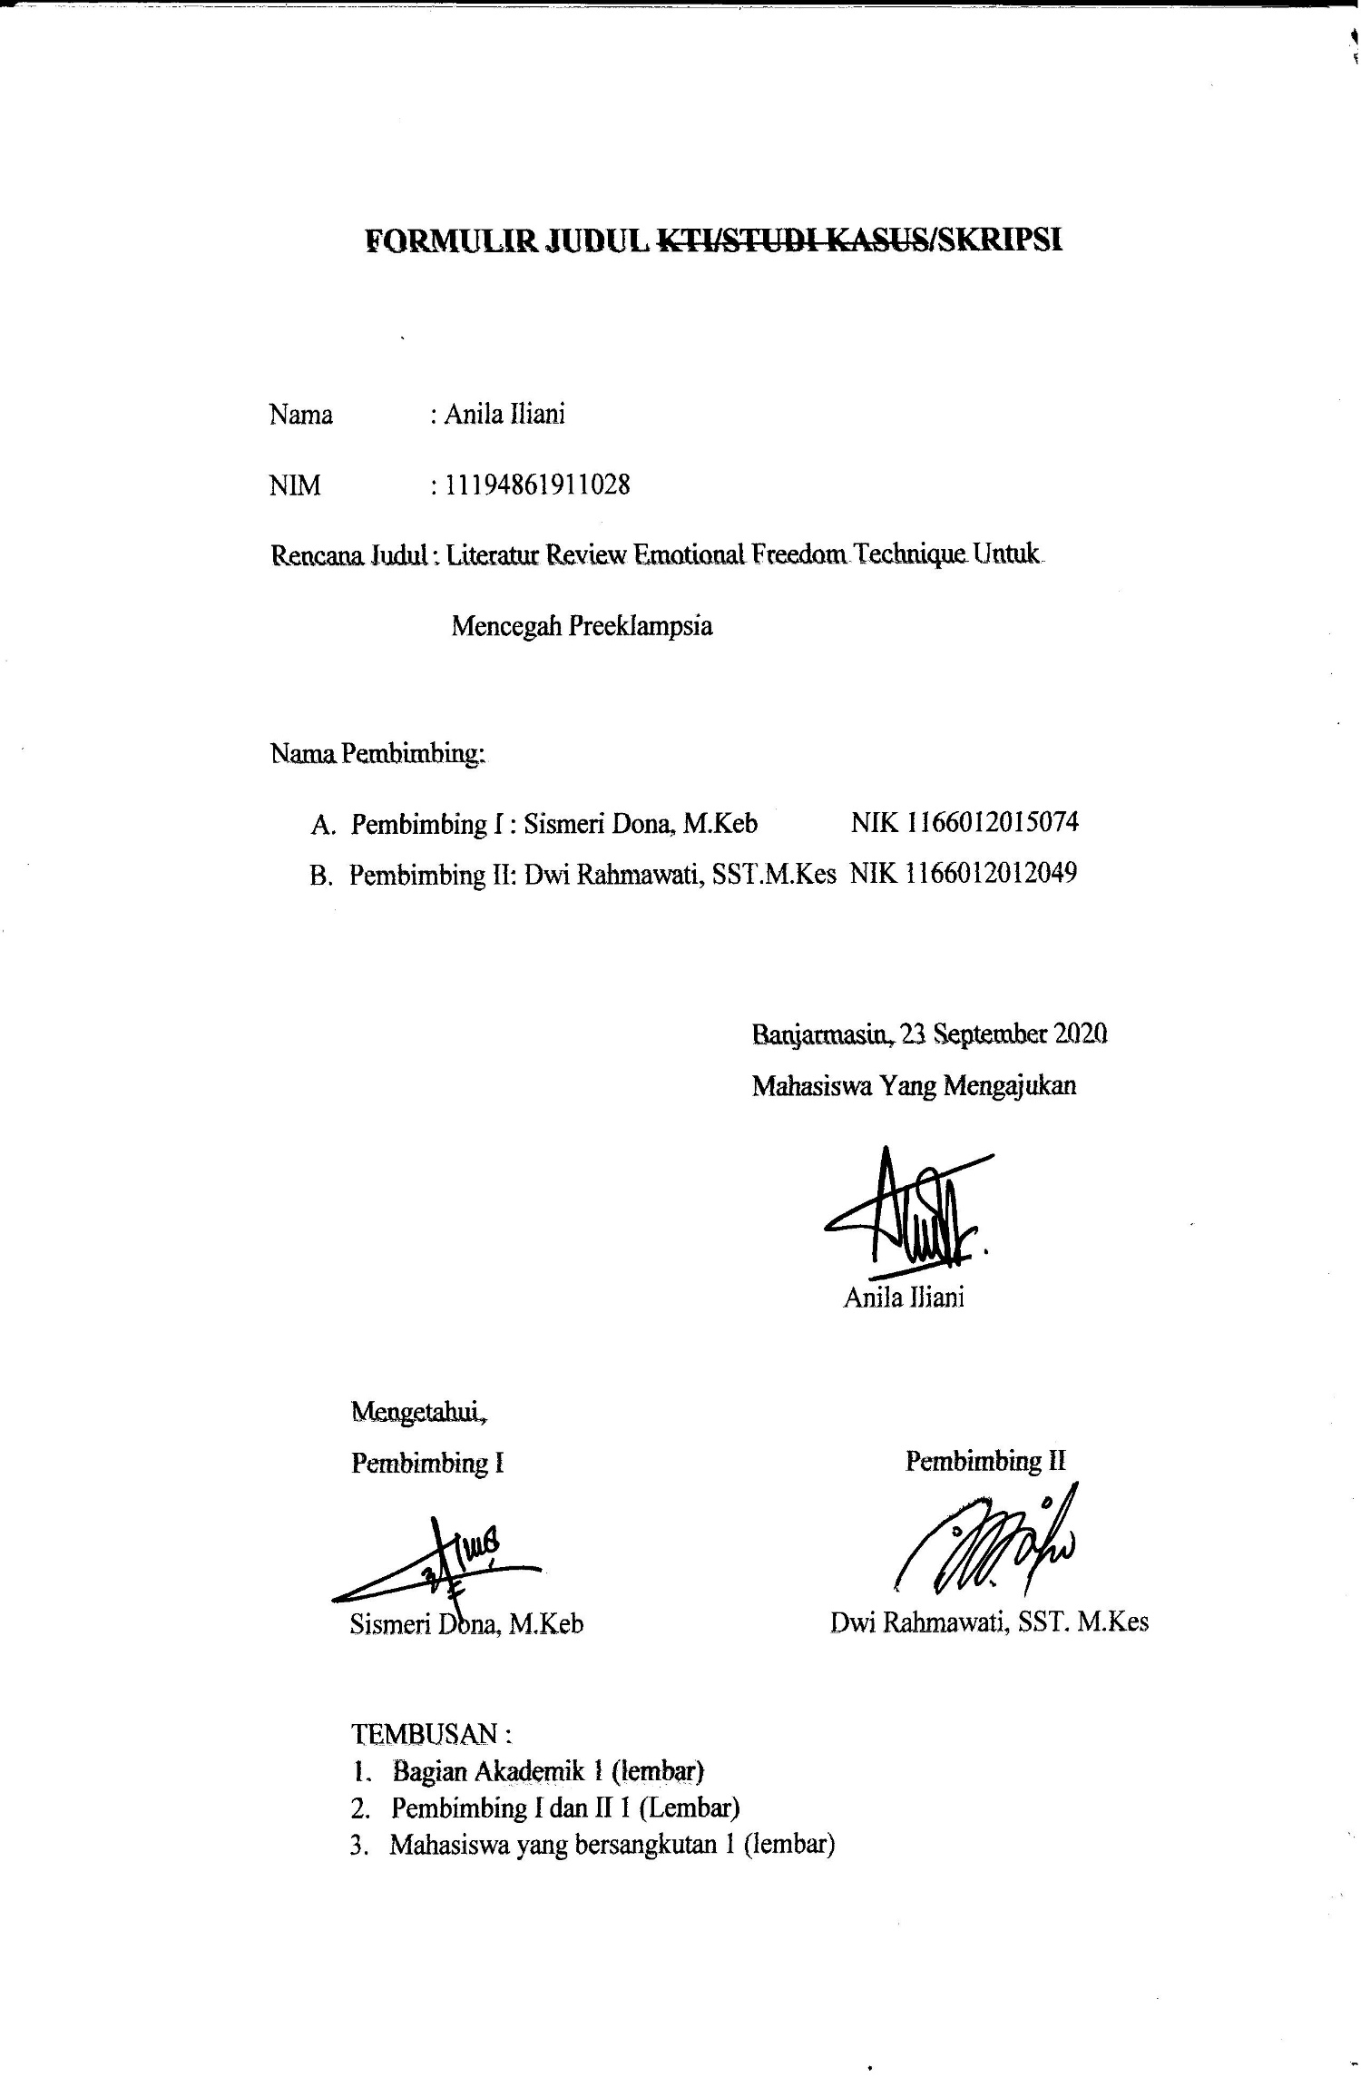

**Lembar Konsultasi**

**Pembimbing 1: Sismeri Dona, M.Keb**

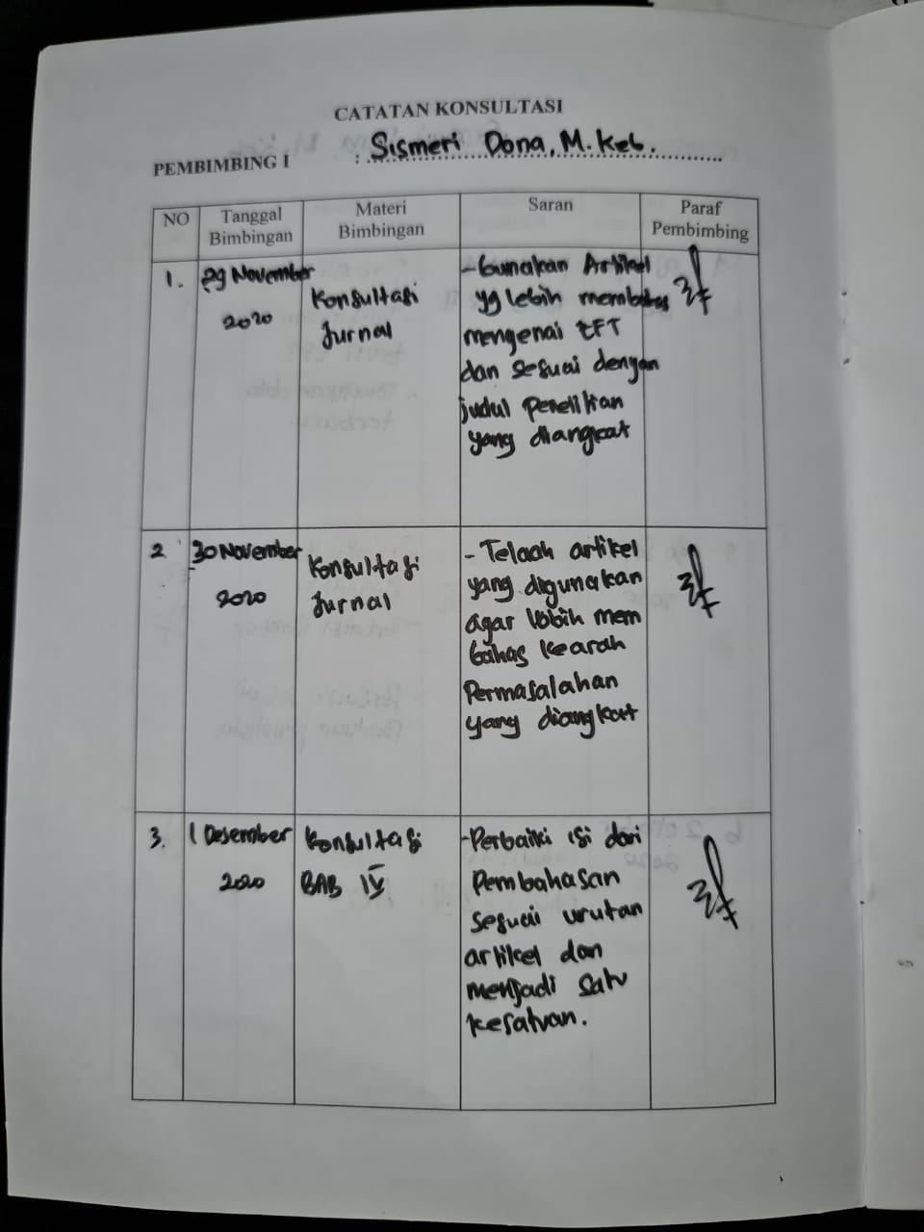

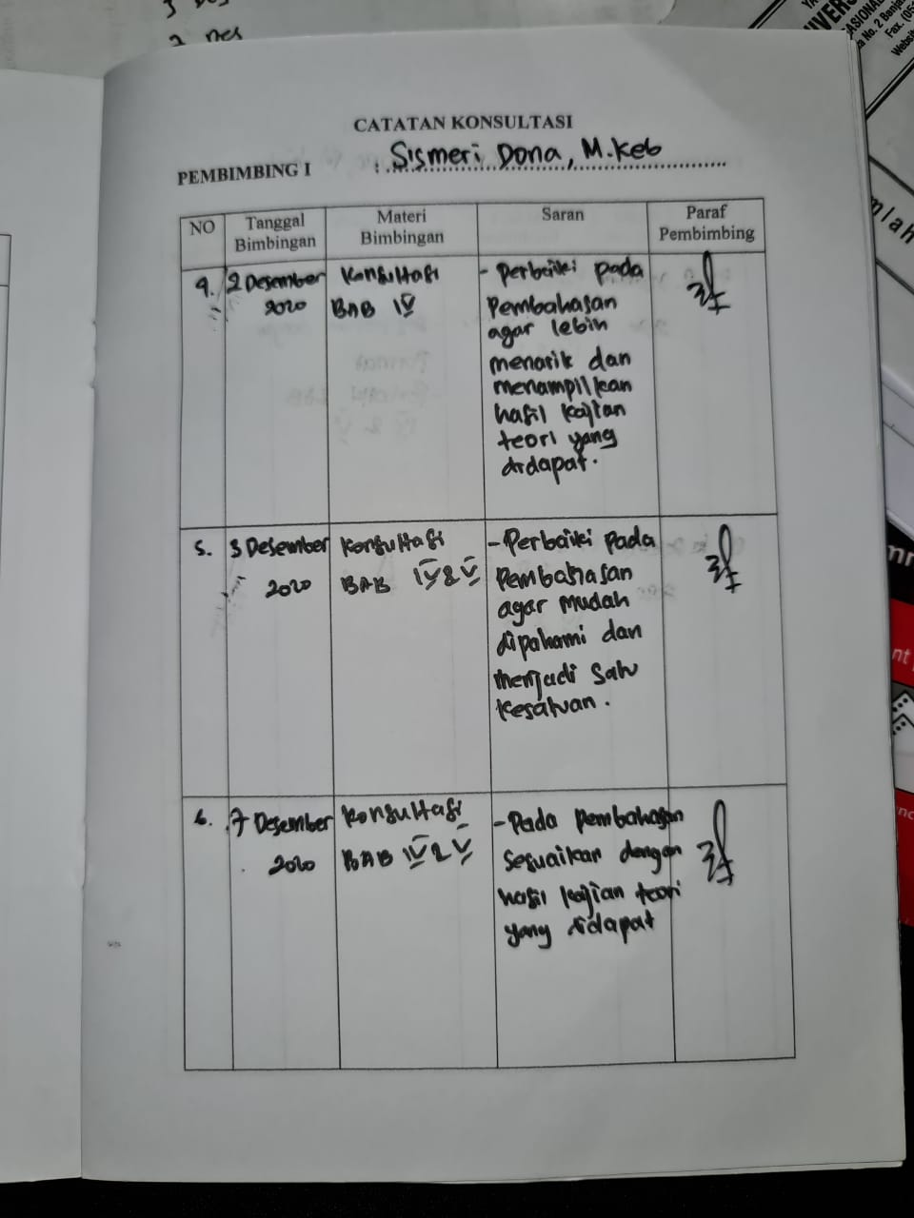

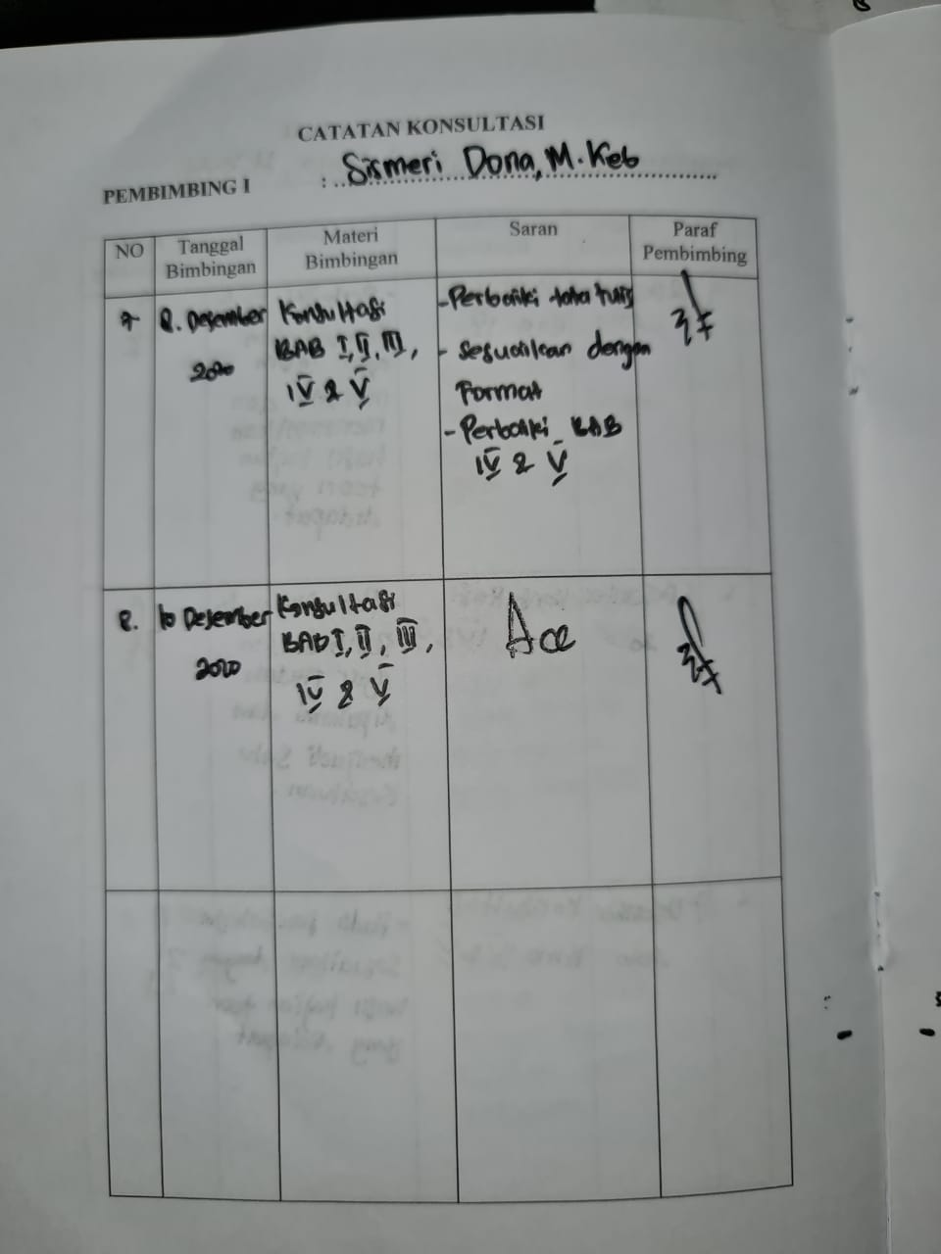

**Pembimbing 2: Dwi Rahmawati, SST.M.Kes**

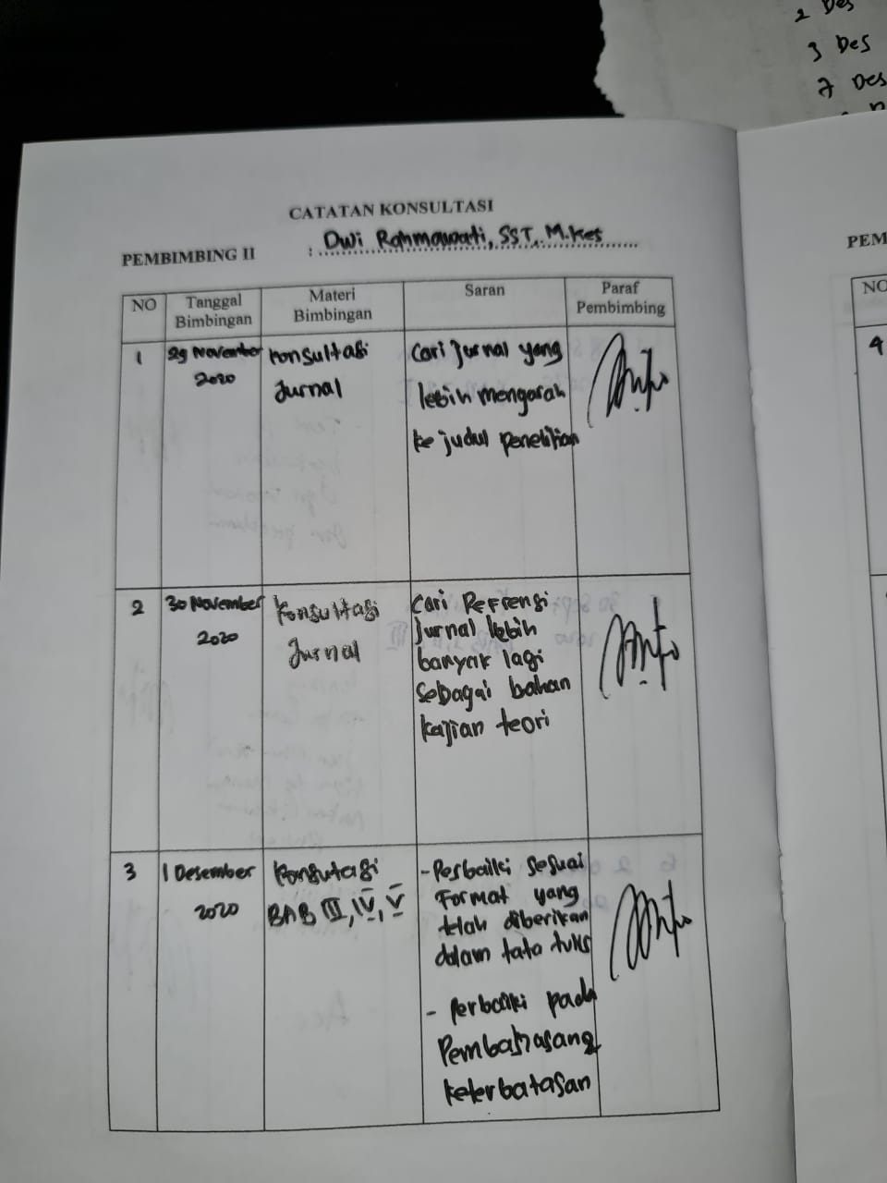

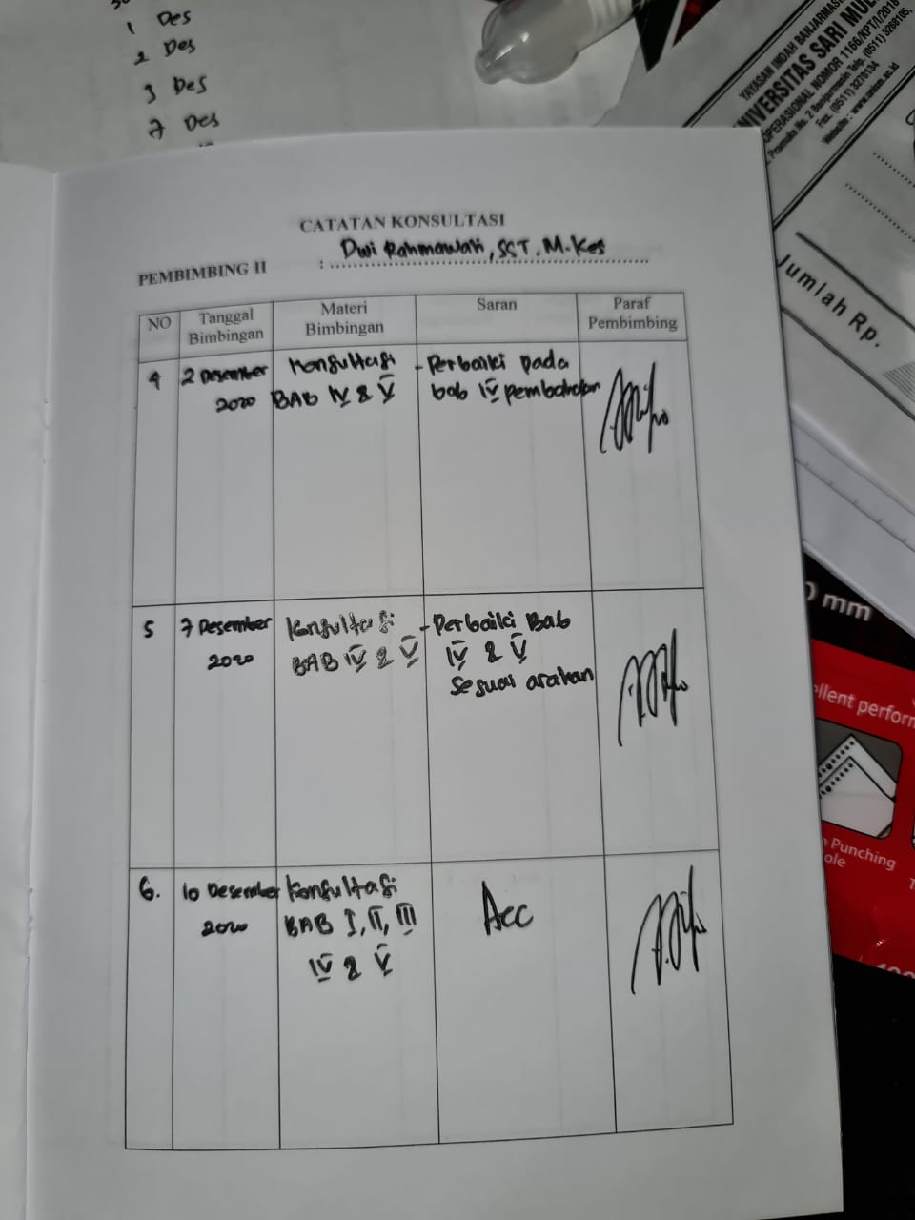

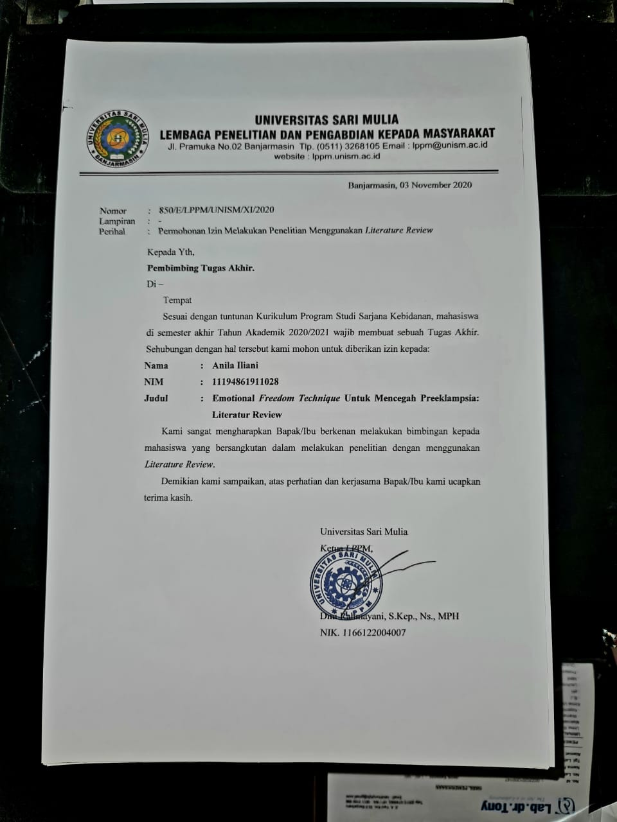

**DAFTAR RIWAYAT HIDUP**

1. **BIODATA**

Nama : Anila Iliani

Tempat/Tanggal Lahir : Jamil, 23 Mei 1992

Jenis Kelamin : Perempuan

Agama : Islam

Suku/Bangsa : Banjar/Indonesia

Anak Ke : 3 (Tiga)

Nama Ayah : Syarwani (Alm)

Nama Ibu : Rusdanah

Saudara Kandung : 1. Fitri Wahyudi

2. Julaiha

3. M. Fathur. S

Alamat Rumah : Jl. Karang Anyar 2, Komplek Mustika Griya Pratama No.36/38 RT.30 RW.01 Kelurahan Banjarbaru Utara. Banjarbaru

Alamat Email : [anilailiani1992@gmail.com](mailto:anilailiani1992@gmail.com)

NO HP : 081253908365/085654991326

Hobi : Memasak

1. **PENDIDIKAN FORMAL**
2. SD Negeri Birayang Barat 1 1998 s.d 2003
3. SMP Negeri 1 Banjarbaru 2003 s.d 2006
4. SPP/SPMA Negeri Banjarbaru 2006 s.d 2009
5. AKBID YAPKESBI BANJARBARU 2011 s.d 2013
6. Universitas Sari Mulia Banjarmasin 2019